

หน้านี้จะเป็น intro page ที่มีลิงค์เข้าไปที่หน้าเลือกซื้อสินค้าได้โดยที่รูปจะถูกเปลี่ยนด้วย JavaScript

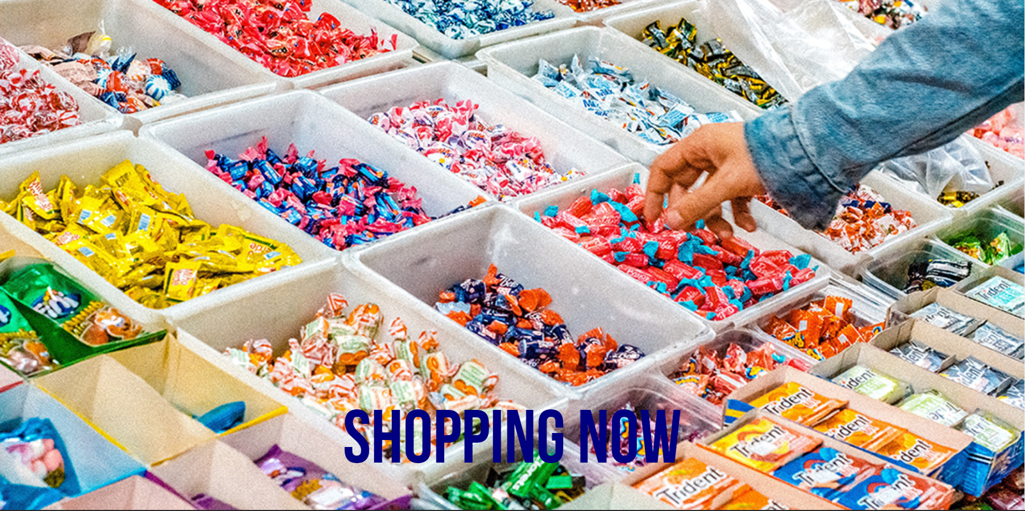 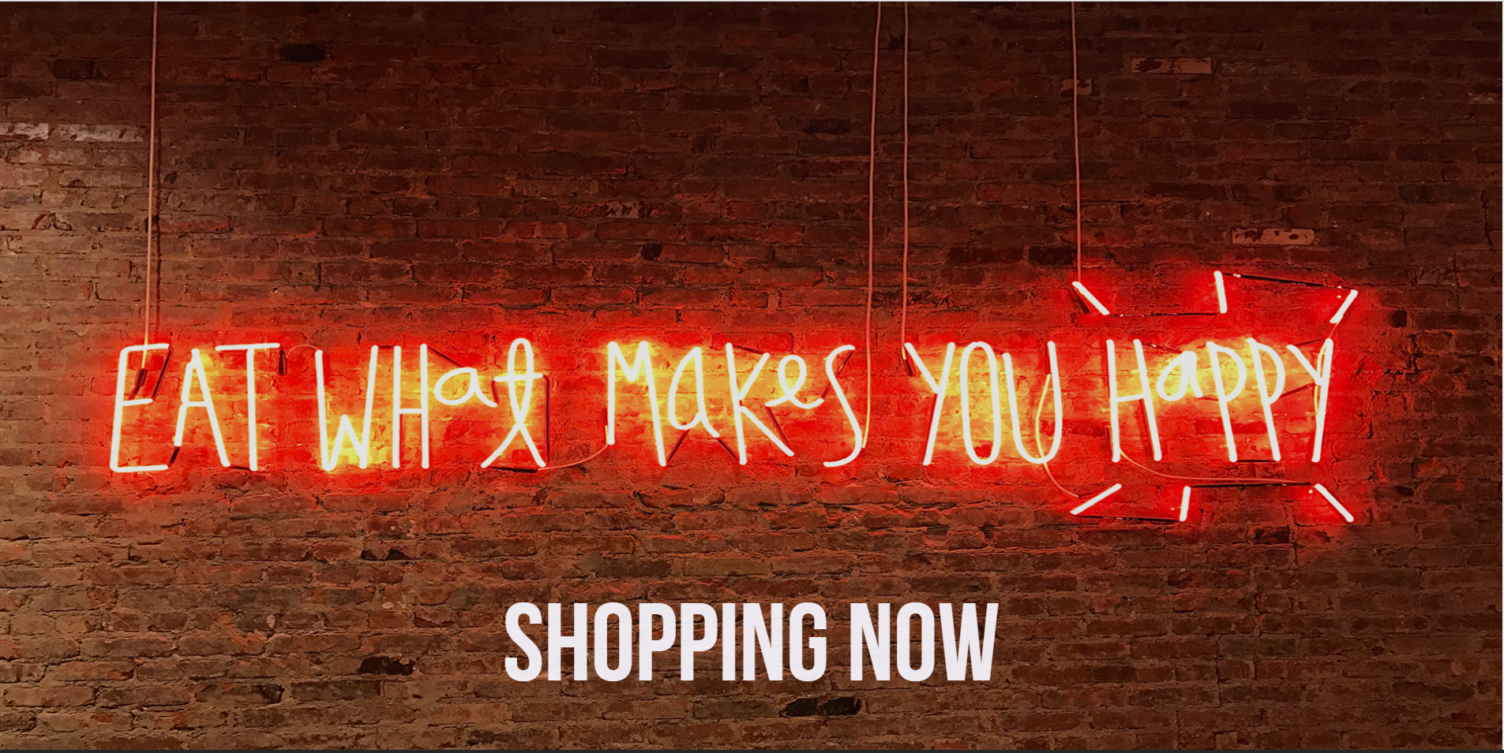

เป็นลิงค์ที่ไปหน้า สมัครสมาชิก

เป็นลิงค์ที่ไปหน้า Log In

เป็นลิงค์ที่ไปหน้า homepage

จะทำงานคู่กับ button ที่ชื่อว่า buy now แล้วมีการใช้ event on click เมื่อลูกค้ากดคลิกปุ่ม buy now ตัวเลขที่ข้างตะกร้าจะเพิ่มขึ้น 1

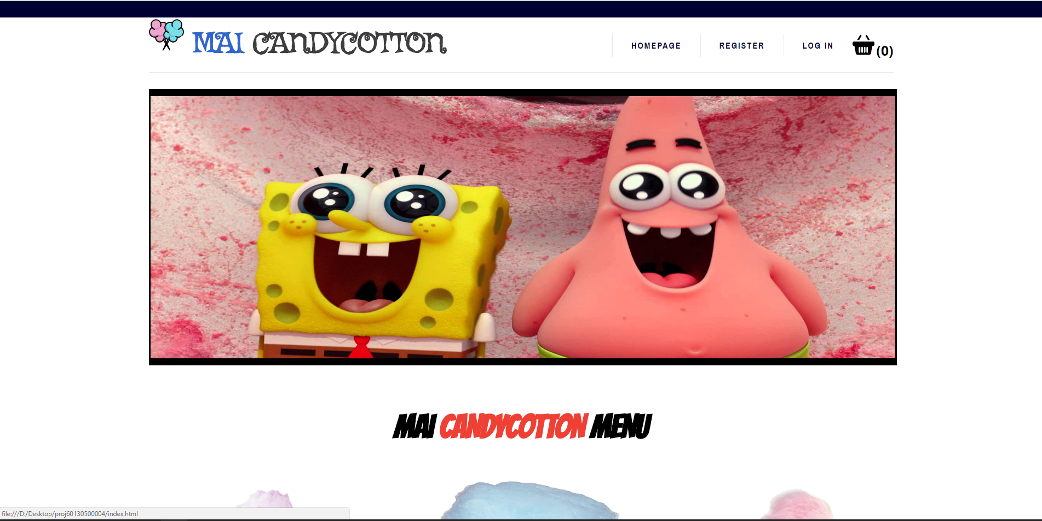

เป็นส่วนแสดงผลรูปภาพที่สมารถเปลี่ยนรูปด้วย JavaScript อย่างง่ายด้วยฟังก์ชั่น settimeout

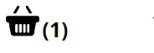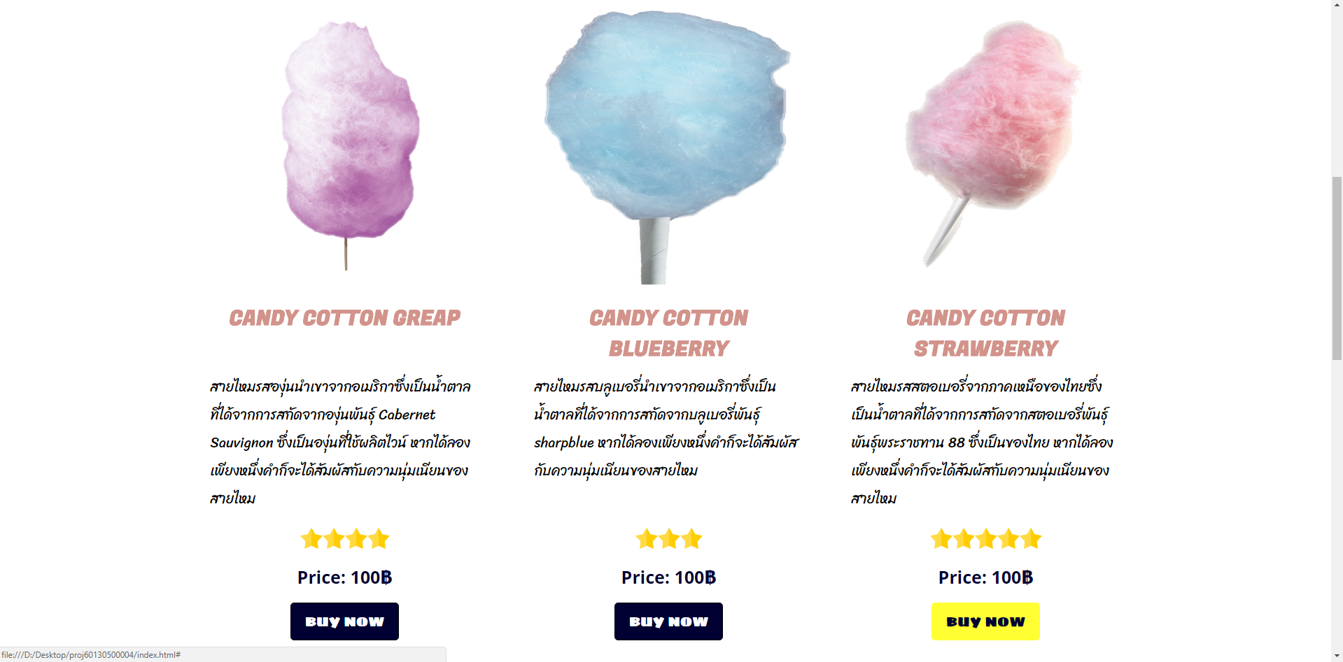

เมื่อลูกค้านำเมาส์มาวางที่ปุ่มปุ่มจะเปลี่ยนสีและหากลูกค้าคลิกที่ปุ่ม BUY NOW ตัวเลขในตะกร้าสินค้าจะเพิ่มขึ้น 1

มีการให้ดาวเพื่อเป็นการแนะนำลูกค้าว่าสินค้านี้ได้รับการตอบรับที่ดีจากลูกค้าท่านอื่นๆที่ใช้บริการ และมีการแสดงราคาสินค้า

ในส่วนของรูปสินค้าสามารถคลิกได้

เป็นรายการสินค้าที่บอกชื่อสินค้าและคำอธิบายของสินค้าชิ้นนั้น

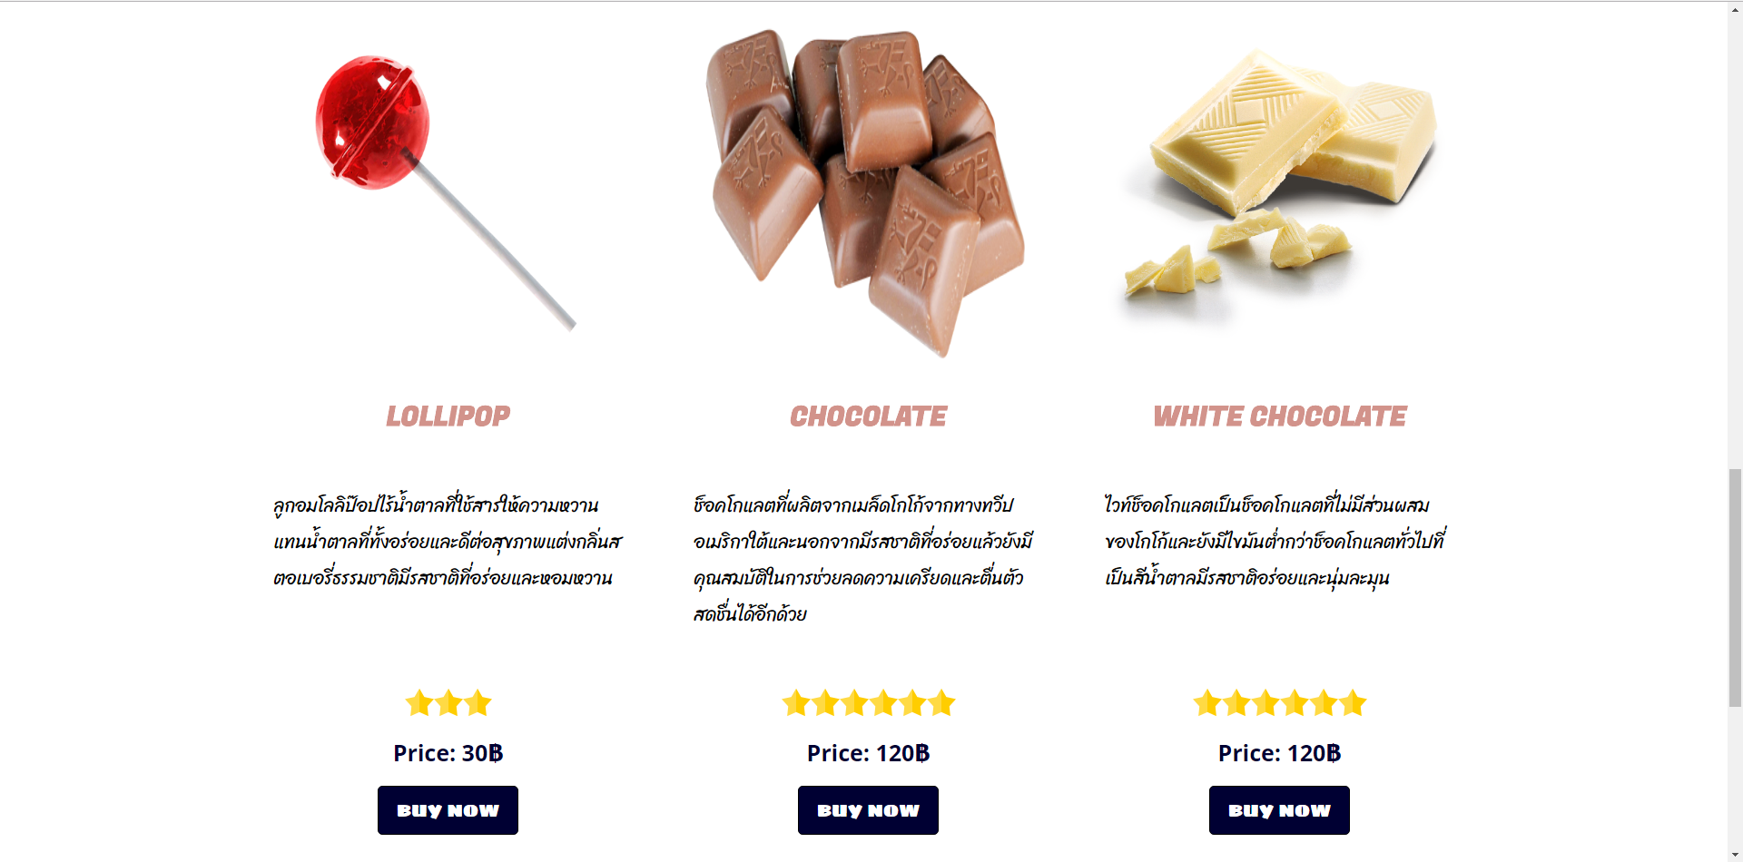

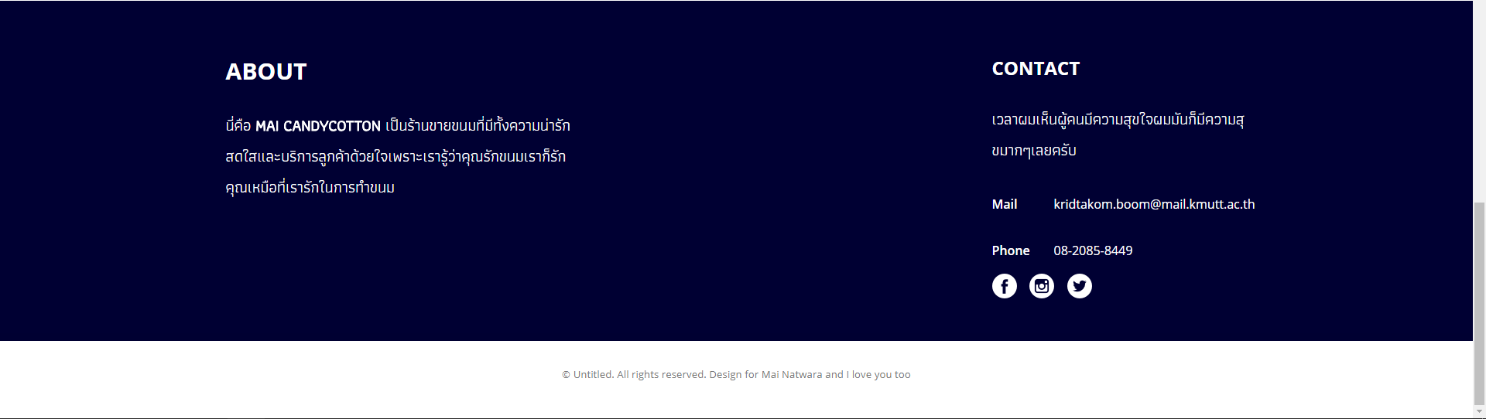

เป็นส่วนของข้อมูลการติดต่อและ footer

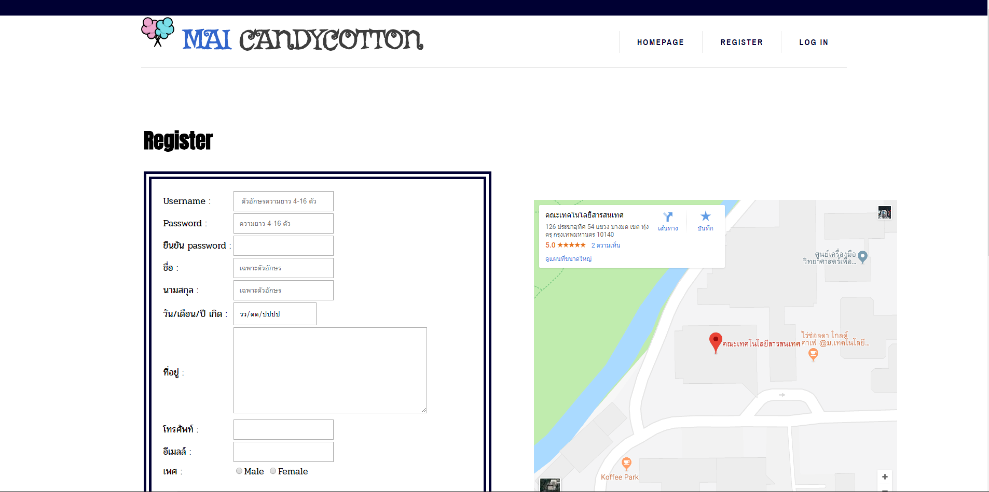

ในส่วนของ MAPซึ่งเป็นที่ตั้งของร้านเราใช้ <iframe></iframe>และดึงข้อมูลจาก google map มาใช้งาน

ในส่วนของ form

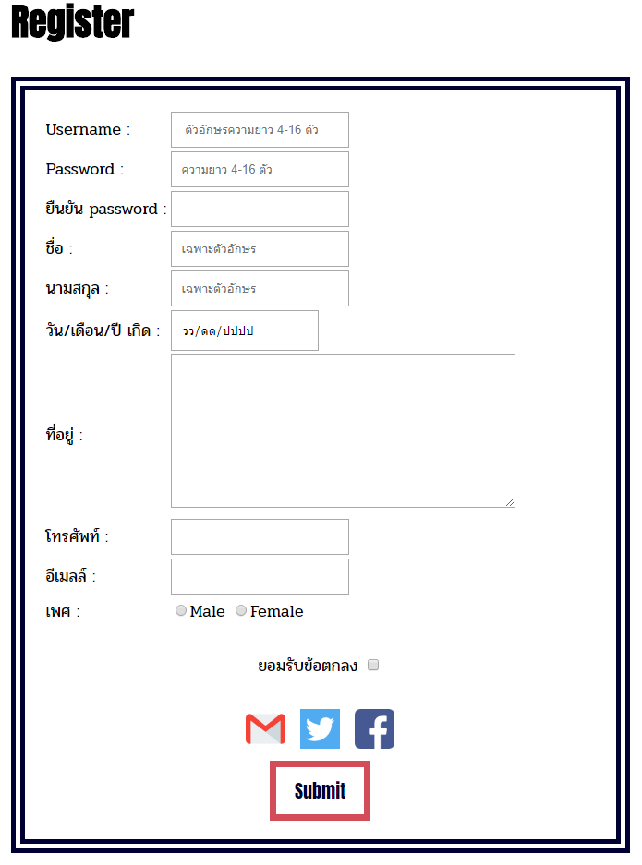

เมื่อกดปุ่ม submit ข้อมูลจะถูกส่งไปที่ server แบบ post method

ในอนาคตอยากให้มีการนำ API ของ social network มาใช่เพื่อดึงข้อมูลจาก social network มากรอกในกล่องข้อความเพื่อสะดวกต่อการใช้งาน

ใน check box ลูกค้าจะต้องยินยอมข้อตกลงก่อนที่จะ submit

ในส่วนของ form ผู้ใช้จะต้องกรอกข้อมูลให้ครบถ้วนและตรงแบบฟอร์มที่ได้กำหนดเอาไว้

เป็นฟอร์มของการ Login โดยต้องกรอก Email และ password

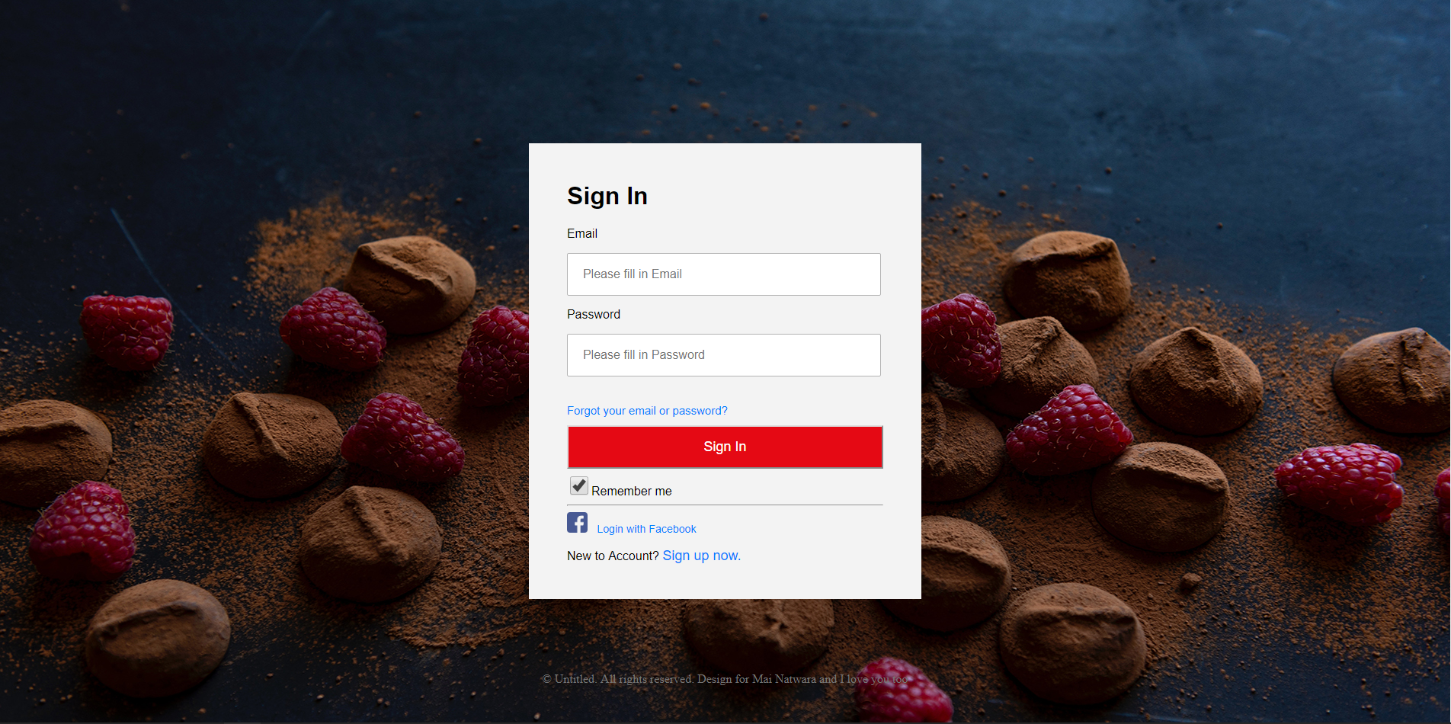

ลิงค์สำหรับคนลืมรหัสผ่าน

เมื่อกรอกข้อมูลครบและกดปุ่ม Sign In จะพาเข้าไปสู้หน้าเลือกสินค้า

ปุ่ม Login ผ่าน facebook

และลิงค์สำหรับสมัครสมาชิก

Submitted by

Kridtakom Chokanunvanit

60130500004